山梨の自然の中で、農業を始めよう！
やまなしオンライン
就農相談会（３/６）

山梨県就農支援センターでは、コロナ禍により外出等が思うようにならない中、本県に就農を希望する方を対象にオンライン（ＺＯＯＭ）を活用して相談会を開催し、スムーズに就農できるよう支援します。
①希望する経営スタイルや就農地域等への助言②相談者の求めに応じた研修先（農業大学校、先進農家、法人）の紹介③就農受入支援情報の提供 等
・参加方法 予約はメール又はＦＡＸにより希望時間等を記入の上、申し込み頂き、
調整を図り、zoomのご案内とともにメールにて連絡します。
・相談時間 ３月６日（土）
①１０：００～１０：３０ ④１３：００～１３：３０
②１０：４０～１１：１０ ⑤１３：４０～１４：１０
③１１：２０～１１：５０ ⑥１４：２０～１４：５０
⑦１５：００～１５：３０
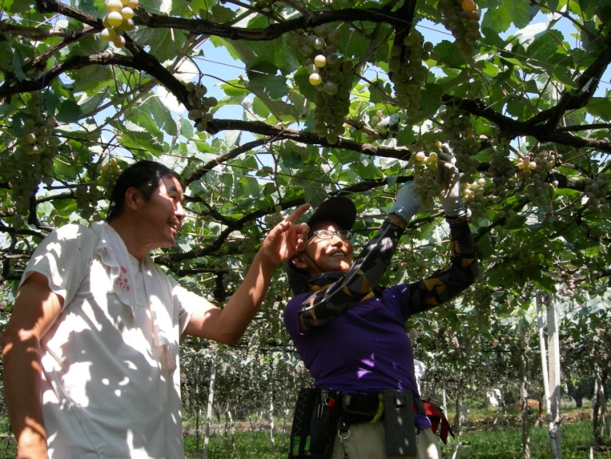

（今年度のアグリゼミナール研修における研修風景）

申 込 用 紙
氏 名 |  | 年齢
住 所
電話番号
メール
希望時間 | 第１、２希望を記入して下さい
相談内容

主催 財団法人山梨県農業振興社（山梨県就農支援センター）
住所 山梨県甲府市宝一丁目２１番２０号
ＴＥＬ ０５５－２２３－５７４７
ＦＡＸ ０５５－２２３－２１１７
メール ninaite@y-nk.jp

